Сообщение о возможном установлении публичного сервитута
в целях размещения линейного объекта системы газоснабжения
«Газопровод к зданию складского комплекса, расположенному по адресу: Новосибирская область, г. Новосибирск, ул. Станционная 2-я. Кадастровый номер земельного участка: 54:35:061490:3094 (код объекта Н-ТП/И- 1201)»

Заявитель: Общество с ограниченной ответственностью «Газпром газораспределение Сибирь» (ИНН 7017203428, ОГРН 1087017002533).
Наименование уполномоченного органа, которым рассматривается ходатайство об установлении сервитута: мэрия города Новосибирска.
Цель установления публичного сервитута: размещение линейного объекта системы газоснабжения «Газопровод к зданию складского комплекса, расположенному по адресу: Новосибирская область, г. Новосибирск, ул. Станционная 2-я. Кадастровый номер земельного участка: 54:35:061490:3094 (код объекта Н-ТП/И- 1201)».
Размещение линейного объекта системы газоснабжения предусмотрено: договором о подключении (технологическом присоединении) объектов капитального строительства к сети газораспределения от 26.03.2024 № Н И15-24/1242.
Местоположение земельных участков и земель, в отношении которых испрашивается публичный сервитут:
часть земельного участка с кадастровым номером 54:35:061490:3094 площадью 45 кв. м, местоположение земельного участка: Российская Федерация, Новосибирская область, городской округ город Новосибирск, город Новосибирск, ул. 2-я Станционная, з/у 32;
часть земельного участка с кадастровым номером 54:35:061490:4576 площадью 290 кв. м, местоположение земельного участка: Российская Федерация, Новосибирская область, город Новосибирск, ул. 2-я Станционная;
часть земельного участка с кадастровым номером 54:35:061490:4577 площадью 294 кв. м, местоположение земельного участка: Российская Федерация, Новосибирская область, город Новосибирск ул. 2-я Станционная;
часть земельного участка с кадастровым номером 54:35:061490:4492 площадью 282 кв. м, местоположение земельного участка: Российская Федерация, Новосибирская область, город Новосибирск, ул. 2-я Станционная;
часть земельного участка с кадастровым номером 54:35:061490:4491 площадью 104 кв. м, местоположение земельного участка: Российская Федерация, Новосибирская область, город Новосибирск, ул. 2-я Станционная;
часть земельного участка с кадастровым номером 54:35:061490:277 площадью 291 кв. м, местоположение земельного участка: Российская Федерация, Новосибирская область, город Новосибирск, Ленинский район, ул. 2-я Станционная, 27а;
земли, государственная собственность на которые не разграничена, расположенные в границах кадастрового квартала 54:35:061490, площадью 66 кв. м.
Адрес, по которому заинтересованные лица могут ознакомиться с поступившим ходатайством об установлении публичного сервитута и прилагаемым к нему описанием местоположения границ публичного сервитута, подать заявление об учете прав на земельные участки:
Департамент строительства и архитектуры мэрии города Новосибирска:
МБУ «Институт градостроительного планирования», 630098, г. Новосибирск, Красный проспект, 50, каб. 409, тел. 2275245.
Срок подачи заявлений об учете прав на земельные участки: в течение пятнадцати дней со дня опубликования сообщения о возможном установлении публичного сервитута, а именно с 30.12.2025 г. по 13.01.2026 г.
Время приема заинтересованных лиц для ознакомления с поступившим ходатайством об установлении публичного сервитута: ежедневно (за исключением выходных дней) с 9:00 до 13:00, с 14:00 до 16:00 по местному времени.
Официальный сайт в информационно-телекоммуникационной сети «Интернет», на котором размещается сообщение о поступившем ходатайстве об установлении публичного сервитута:
официальный сайт города Новосибирска: https://novo-sibirsk.ru.
Размещение сообщения о возможном установлении публичного сервитута на информационных щитах в границах Ленинского района.

Схема границ публичного сервитута
на кадастровом плане территории

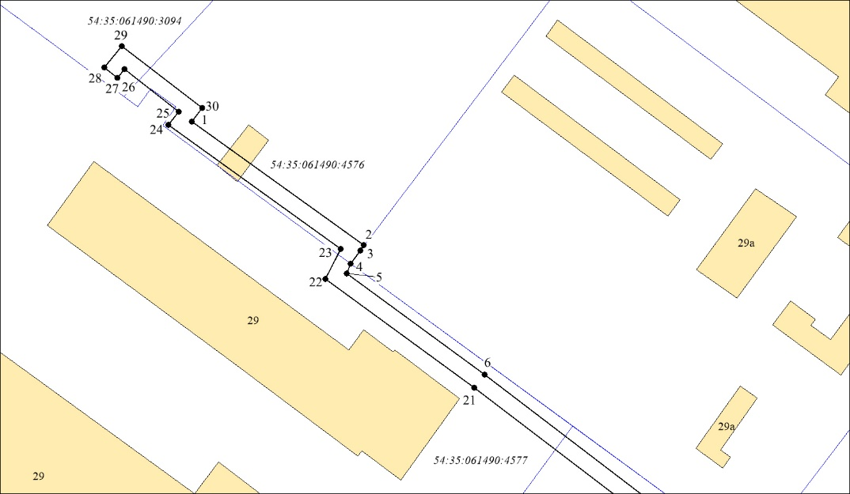
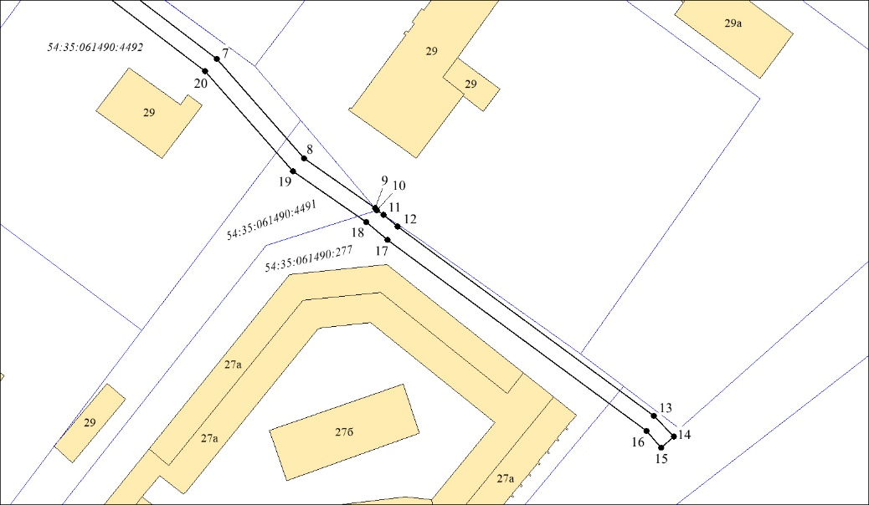

Условные знаки и обозначения:
 | - | проектируемые границы публичного сервитута;
Размещение объекта электросетевого хозяйства предусмотрено: договором об осуществлении технологического присоединения к электрическим сетям от 07.09.2023 № 5348136. | - | границы земельных участков;
Размещение объекта электросетевого хозяйства предусмотрено: договором об осуществлении технологического присоединения к электрическим сетям от 07.09.2023 № 5348136. | - | границы кадастровых кварталов;
●1 | - | характерная точка сервитута и ее номер;
54:35:061490:277 | - | кадастровый номер земельного участка.

Площадь сферы действия публичного сервитута: 1372 кв. м
Обозначение характерных  точек границ | Координаты, м
Обозначение характерных  точек границ | X | Y

1 | 2 | 3
1 | 486301,03 | 4191149,06
2 | 486271,04 | 4191190,64
3 | 486269,75 | 4191189,85
4 | 486266,59 | 4191187,46
5 | 486264,26 | 4191186,53
6 | 486239,79 | 4191219,78
7 | 486197,14 | 4191275,53
8 | 486173,60 | 4191296,14
9 | 486161,87 | 4191312,92
10 | 486161,27 | 4191313,43
11 | 486160,24 | 4191314,95
12 | 486157,46 | 4191318,30
13 | 486112,67 | 4191378,84
14 | 486107,69 | 4191383,59
15 | 486105,04 | 4191380,60
16 | 486109,00 | 4191377,09
17 | 486154,26 | 4191315,90
18 | 486158,46 | 4191310,83
19 | 486170,56 | 4191293,52
20 | 486194,28 | 4191272,71
21 | 486236,59 | 4191217,38
22 | 486262,85 | 4191181,40
23 | 486270,15 | 4191184,99
24 | 486300,27 | 4191143,38
25 | 486303,42 | 4191145,85
26 | 486313,68 | 4191132,78
27 | 486311,56 | 4191131,09
28 | 486314,04 | 4191127,95
29 | 486319,30 | 4191132,09
30 | 486304,30 | 4191151,54

